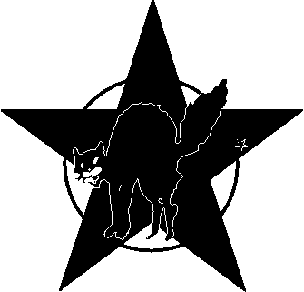
Freie Arbeiterinnen und Arbeiter Union
- Initiative Karlsruhe lädt ein :

FAU –
anarcho-syndikalistische Gewerkschaft-
Was ist das ?

Vortrag am Mi. 29.09.2010 in der Viki
(Viktoriastraße 12), um 19.30 Uhr von und
mit Oliver (FAU-Neustadt / Weinstraße)

FAU-Initiative-Karlsruhe: kontakt@fau-karlsruhe.org

Offenes Treffen: jeden ersten Sa. im Monat, 16.00 Uhr
FauKü: jeden 3. Do. im Monat 19.00 Uhr; in der Viki

